Anleitung QM:
- Ablage QM-System Handbuch
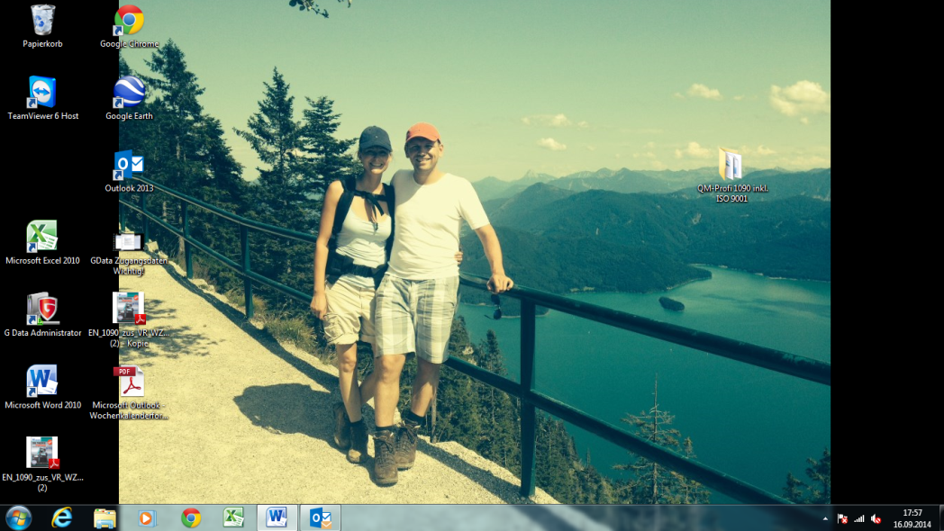
- Name anpassen
- Ordner öffnen
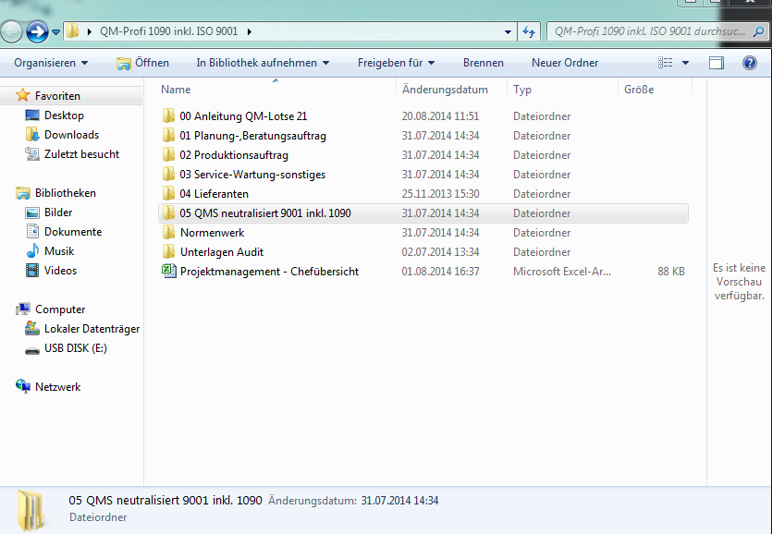

- Ordner „ 05 OMS neutral 9001 inkl. 1090“ öffnen
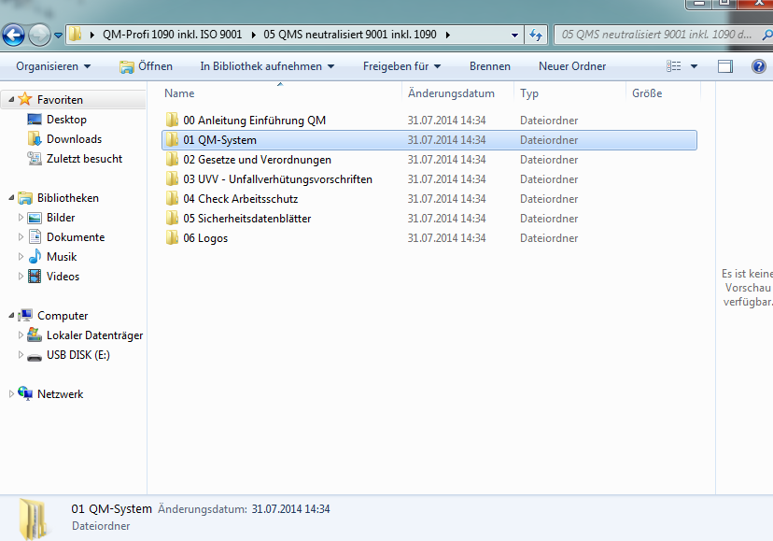

- Dokumente anpassen auf allen Dokumenten muss LOGO drauf
